Horsens OK
Park Tour 2020 // Team Rynkeby sprint

BRÆDSTRUP 25 august 2020

Med Corona restriktioner – husk at passe på hinanden - hold afstand især ved start, mål og aflæsning!

Team Rynkeby
Park Tour løbene er i år gratis, i stedet opfordrer vi til at du støtter Team Rynkebys indsamling for Børnelungefonden og Børnecancerfonden med et bidrag til Mobile Pay: 103057 ”O-Løb for Team Trekanten”.

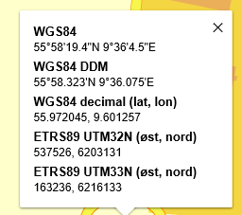
Afmærkning
Der afmærkes fra rundkørsel på A51 (Horsens 20 km)
GPS koordinater for start på vejvisning:

Målområde ved Ungdomsskolen i Brædstrup

Parkering ved pladserne øst for biblioteket og børnehaven, Niels Wongesvej. Se P1 og P2. Der vil ikke være parkeringsvagter.
Følg gul/hvid afmærkning til målområde.
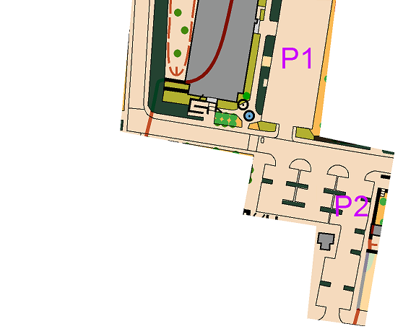
Toiletter Der vil ikke være opstillet toiletter, men måske mulighed for at anvende svømmehallen/sportshallens alternativt biblioteket.
Bad tilbydes ikke (svømmehallen er åben for betalende gæster tirsdag fra kl 18:30 – 20:30).

Afstande
Fra parkering (ved biblioteket) til målområde: ca. 150 m
Fra målområde til start: ca. 50 m

Kort
Brædstrup, ækvidistance 2,5 m, 1:4.000
OBS! ISSprOM 2019 OBS!
Hvilket blandt andet betyder at Grøn 410 er impassable, og må ikke passeres. Der findes ikke længere en special signatur for sprint.

Terræn
Blandet bymæssigt terræn – købstadsmiljø med butikker og beboelse, institutioner samt sportsfaciliteter. Overvejende meget let gennemløbelig med svag kupering.
Underlaget består af asfalt, flisebelægning, grusstier og græs.

Vær opmærksom på beboere, handlende og trafik på gaderne.
Færdselsregler skal naturligvis respekteres, og løberne er selv ansvarlige for at de overholdes.

Alle baner vil komme igennem områder med kørende trafik, og der vil som udgangspunkt ikke være trafik-vagter. Kig derfor godt efter, når veje passeres og vis hensyn for andre trafikanter i bybilledet.
Fodgængerfelter er markeret på løbskortet som mulige passager – men er ikke tvungne. 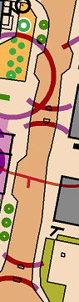

Vi opfordrer løberne til at vise respekt og ikke løbe gennem hække, træde i blomsterbed og lignende. Hvis du er i tvivl, så brug din sunde fornuft.

Enkelte steder er bed/planter markeret med rød/hvid bånd. Fremgår ikke af løbskortet.
Derudover er forbudte områder ikke markeret i terrænet – så vær opmærksom på at overholde reglerne i henhold til kort-signaturen.

Byggepladser er forsøgt markeret på kortet med violet farve.

Baner, sværhedsgrad, banelængde og antal poster:
Bane S1 (sort): 3,7 km – 19P
Bane S2 (sort): 2,7 km – 20P
Bane Mellemsvær (gul): 2,7 km – 17P
Sort = svær
Gul = mellemsvær
Hvid = let
Bane Let (hvid): 2,3 km –18P

Bemærk baneforløb og at nogle poster står tæt.

Kontrolsystem
Der anvendes SportIdent - version 8 med gule fiberstænger. Alle med vandret visning af kontrolnummer.

Start
Put & sprint. Husk at holde afstand og brug opstillet sprit.
Starttid fra 17.30 – 18.30

Foran starten er der opstillet enheder til clear og check af SportIdent brikker.
Det er løbers eget ansvar at sørge for, at clear og check af SportIdent-brikken er foretaget inden start, uanset om det er egen eller lånt brik.

Der er postdefinitioner på løbskortet. Print hjemmefra hvis du vil have en i holderen.
Når du ønsker at starte går du til startenheden.
Alle baner kan starte på hvert minut. Min. 1 minuts startinterval for hver bane anbefales. Det er tilladt for flere at løbe sammen, hvis dette ønskes.

Tiden startes når SportIdent brikken sættes i startenheden. Løb frem til kortkassen og tag et løbskort. Følg afmærkning frem til start-punkt – ca 30m

Publikumspost:
Der vil ikke være et egentligt publikumsstræk/post. Men der kan fra stævneplads være mulighed for at følge løberne undervejs på banen og at heppe på dem.

Mål
Der er ikke afmærket fra sidste post til mål.
Ved målpassage stemples mål-enheden, hvorefter der fortsættes til aflæsning af SportIdent-brikken.
Der vil være opstillet printer for udskrift af stræktider. Husk at afspritte fingre.

Lånte SportIdent-brikker afleveres til målpersonalet.

Der vil ikke være opstillet væske ved mål.

Uklarheder eller mangler væsentlige oplysninger, så kontakt Nicolaj eller Mads

